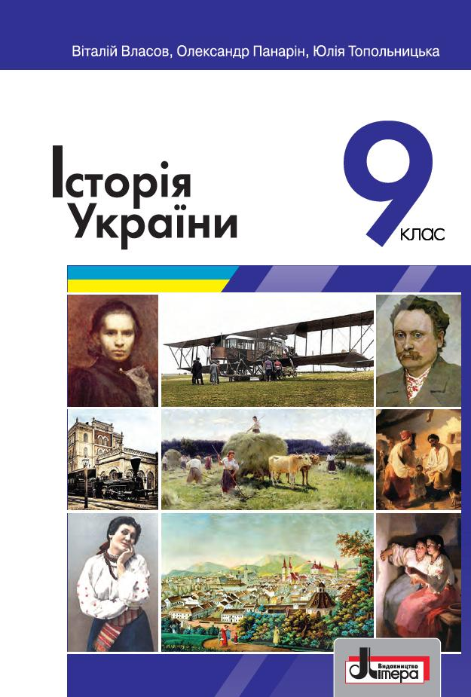
ШАНОВНІ УЧНІ ТА УЧЕНИЦІ 9-Х КЛАСІВ!
ПЕРЕД ВАМИ - МАТЕРІАЛИ ТРЕТЬОГО УРОКУ З ПРЕДМЕТУ «ІСТОРІЯ УКРАЇНИ». У ДАНОМУ ФАЙЛІ ВИ ЗНАЙДЕТЕ МАТЕРІАЛ ПАРАГРАФУ ПІДРУЧНИКА. ЦЕЙ ФАЙЛ ОКРІМ ПАРАГРАФУ МІСТИТЬ ЗАВДАННЯ ДЛЯ САМОСТІЙНОЇ РОБОТИ та БЛАНК ВІДПОВІДІ. ВИКОНАНУ РОБОТУ ТРЕБА БУДЕ НАДІСЛАТИ НА АДРЕСУ УРОКУ ЧЕРЕЗ СЕРВІС «ХЬЮМАН-ШКОЛИ» В БУДЬ – ЯКОМУ ЗРУЧНОМУ ДЛЯ ВАС ФОРМАТІ (ФОТО, ЕЛЕКТРОННИЙ ДОКУМЕНТ, СКРІНШОТ ТОЩО). БАЖАНО, ЯКЩО ВИ ЗРОБИТЕ ЦЕ ДО ДНЯ НАСТУПНОГО УРОКУ.
З УСІМА ПИТАННЯМИ ЩОДО ОРГАНІЗАЦІЇ НАВЧАННЯ ПРОШУ ЗВЕРТАТИСЯ НА ЧАТ У ХЬЮМА-ШКОЛІ.
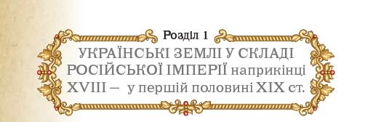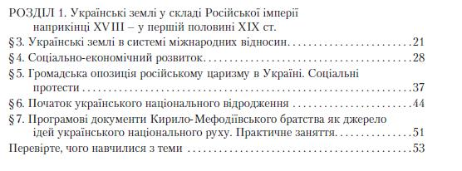
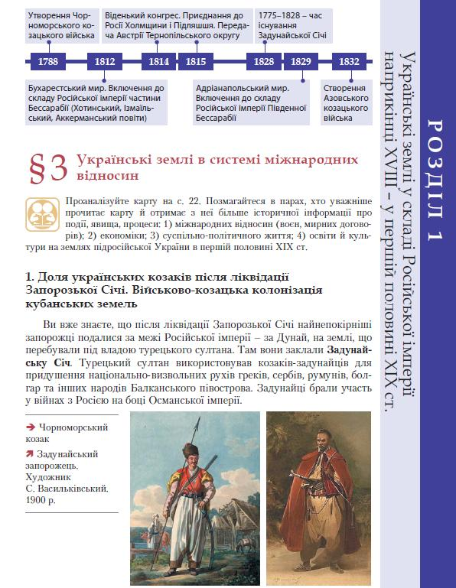
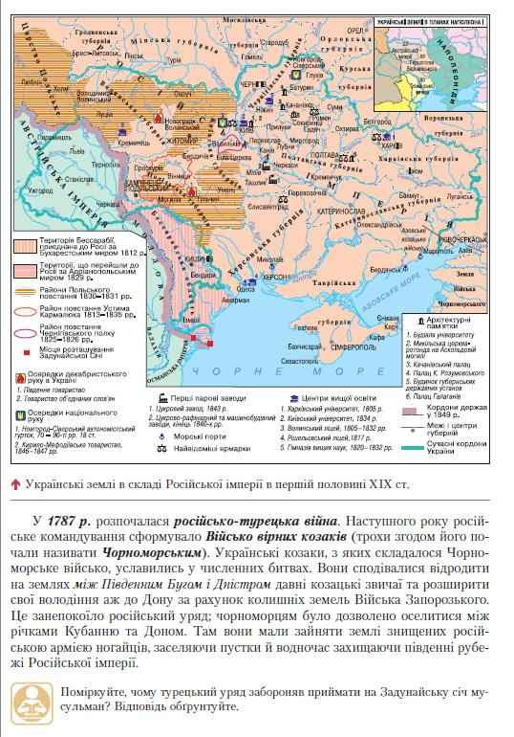
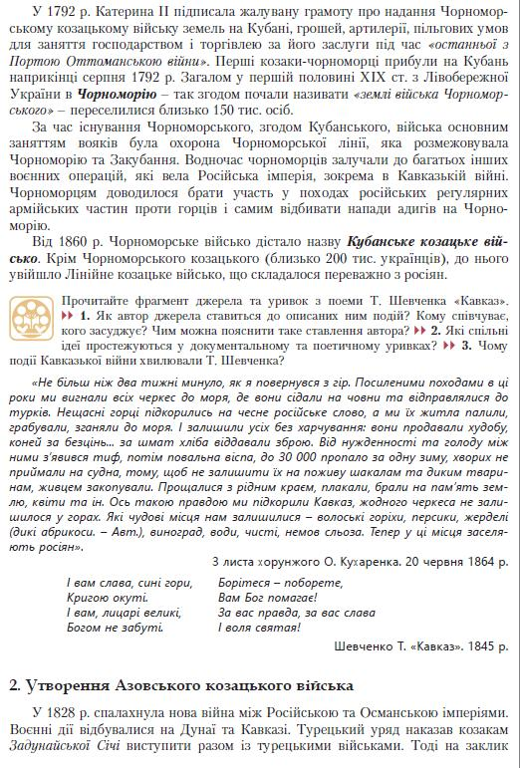
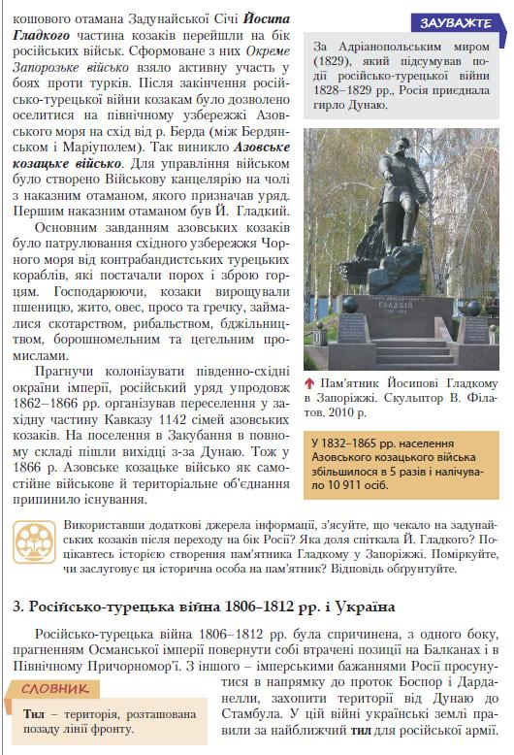
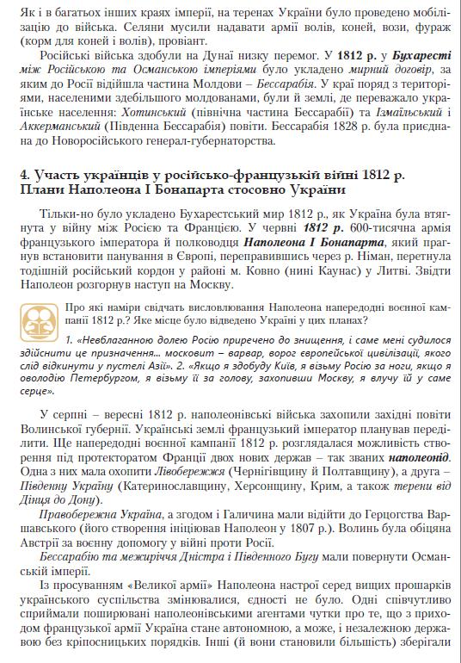
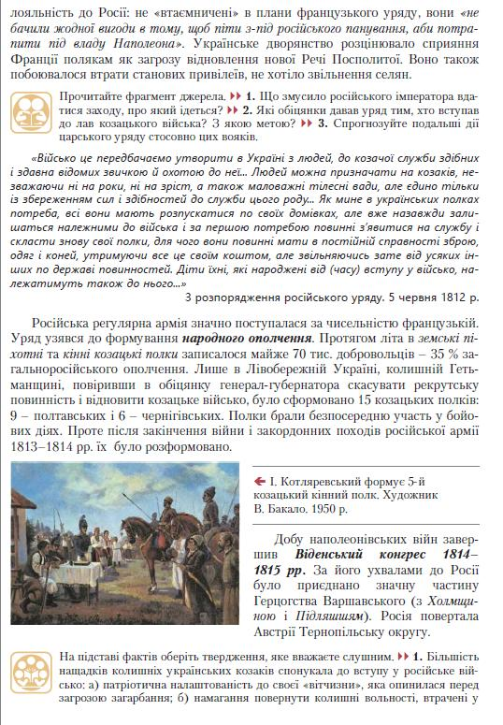
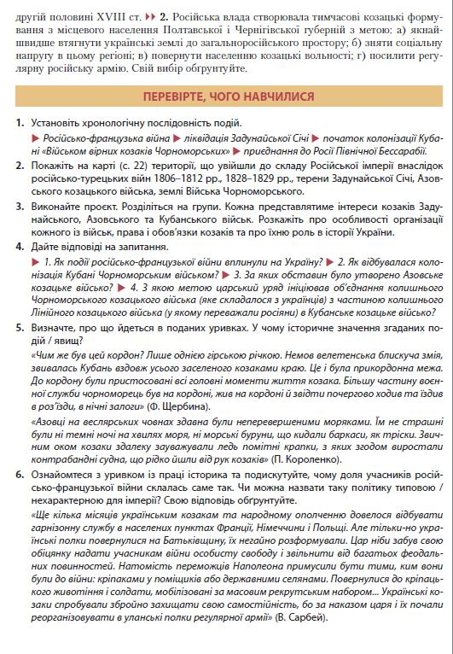
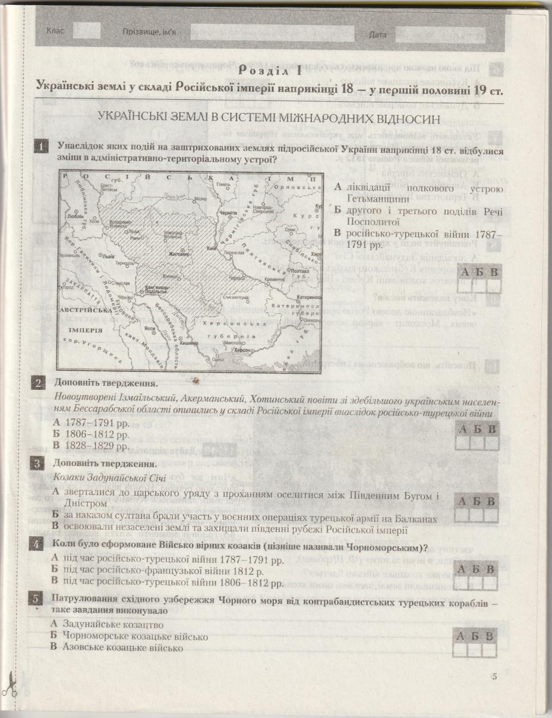

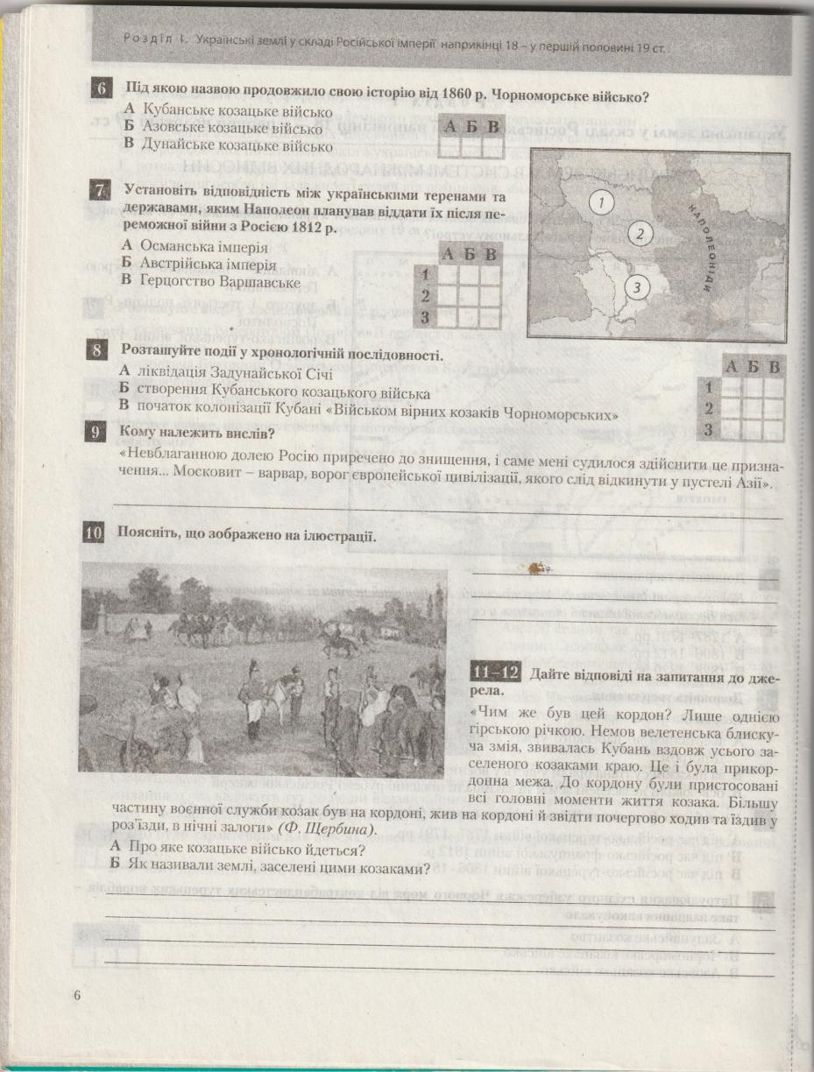

Розділ 1. Українські землі у складі Російської імперії напр.. 18 – у першій пол. 19 ст.
С\р 1. Українські землі в системи міжнародних відносин. 9 - кл.
- Унаслідок яких подій на заштрихованих землях України наприкінці 18 ст. відбулися зміни в адміністративно-територіальному устрої? 1 -
- Новоутворені Ізмаїльський, Акерманський, Хотинський повіти зі здебільшого українським
населенням Бессарабської області опинились у складі Російської імперії внаслідок російсько-турецької війни 2 -
- Козаки Задунайської Січі … 3 -
- Коли було сформовано Військо вірних козаків (пізніше назване Чорноморським) під час 4 -
- Патрулювання східного узбережжя Чорного моря від контрабандистських турецьких кораблів
– таке завдання виконувало 5 -
- Під назвою ЯКОГО козацького війська продовжило свою історію від 1860 р. Чорноморське
військо? 6 -
- Встановіть відповідність між українськими теренами та державами, яким Наполеон планував
віддати їх після перемоги у війні з Росією
А) Османська імперія - , Б) Австрійська імперія - , В) Герцогство Варшавське -
- Розташуйте події у хронологічній послідовності 8 – 1) , 2) , 3)
- Кому належить вислів «Невблаганною долею Росію приречено до знищення, і саме мені судилося здійснити це призначення … Московіт – варвар, ворог європейської цивілізації, якого слід відкинути у пустелі Азії» -
- Поясніть, що зображено на ілюстрації ..

11.-12. Дайте відповіді на запитання до джерела. «Чим же був цей кордон? Лише однією гірською річкою. Немов велетенська блискуча змія вона звивалася вздовж усього заселеного козаками краю. Це і була прикордонна межа. До кордону були пристосовані всі головні моменти життя козака. Більшу частину воєнної служби козак був на кордоні, жив на кордоні й звідти почергово ходив та їздив у роз’їзди, в нічні залоги» (Ф. Щербина)
А) Про яке козацьке військо йдеться?
Б) Коли і як воно виникло?
В) Які наслідки мало утворення та існування цього козацького війська?

